VII НАЦИОНАЛЬНЫЙ ЧЕМПИОНАТ «АБИЛИМПИКС»

Утверждено
советом по компетенции
Изобразительное искусство
Протокол № 3 от 24.06.2020г.
Председатель совета:
Ананьева Н.В.

КОНКУРСНОЕ ЗАДАНИЕ
по компетенции
ИЗОБРАЗИТЕЛЬНОЕ ИСКУССТВО

Москва 2021

1.Описание компетенции.
  - Актуальность компетенции
Изобразительное искусство - одно из самых сильных средств, оказывающих
на человека формирующее влияние, помогает растущему человеку постигать мир, дает пищу для ума, учит мыслить широко и нестандартно, приобщает к духовной культуре народа, воспитывает чувство патриотизма. Педагоги-художники, овладевшие изобразительным искусством, востребованы как преподаватели в системе основного и дополнительного художественного образования. Необходимым условием овладения специальностями художественного профессионального образования является освоение рисунка с натуры, основ живописи и композиции. Эти дисциплины являются обязательными в системе профессиональной художественной подготовки и дают возможность специалистам реализовывать полученные изобразительные навыки в педагогической работе и в самостоятельной художественно-творческой деятельности.
В данной компетенции могут показать свои знания и умения педагоги-художники и учащиеся, которые проходят обучение по специальностям укрупненной группы специальностей СПО 54.00.00 Изобразительное и прикладные виды искусств.

1.2. Профессии по компетенции.
Художник декоративно-прикладного искусства, художник-преподаватель дополнительного профессионального образования, художник-преподаватель основного общего образования, дизайнер, графический дизайнер.

1.3. Ссылка на образовательный и/или профессиональный стандарт.
Школьники | Студенты | Специалисты
ФГОС ООО в части предметных областей «Искусство» п.11.6 | ФГОС СПО по профессии 54.02.01 Дизайн (по отраслям) углубленной подготовки | ФГОС СПО по профессии 54.02.01 Дизайн (по отраслям) углубленной подготовки
 | ФГОС СПО по профессии 54.02.02 Декоративно-прикладное искусство и народные промыслы (по видам) углубленной подготовки | ФГОС СПО по профессии 54.02.02 Декоративно-прикладное искусство и народные промыслы (по видам) углубленной подготовки
 | ФГОС СПО по профессии 54.02.06 Изобразительное искусство и черчение" | ФГОС СПО по профессии 54.02.06 Изобразительное искусство и черчение"

1.4. Требования к квалификации.
Школьники | Студенты | Специалисты
ФГОС ООО в части предметных областей «Искусство» п.11.6  Должен знать: закономерности конструктивного строения изображаемых предметов, основные закономерности наблюдательной, линейной и воздушной перспективы, светотени, элементы цветоведения, композиции;  - различные приемы работы различными художественными материалами и в разных техниках в различных видах визуально-пространственных искусств,  Иметь практический опыт создания художественного образа в разных видах и жанрах визуально-пространственных искусств: изобразительных (живопись, графика, скульптура), декоративно-прикладных, в архитектуре и дизайне  Уметь  Выполнять графические, живописные, объемно-пластические работы с натуры, по памяти и представлению в различных техниках. Выполнять работы по декоративно-прикладному, оформительскому искусству, дизайну и народным ремеслам в различных материалах, художественно-творческие композиции. | ФГОС СПО по профессии 54.02.01 Дизайн (по отраслям) углубленной подготовки  ПК 1.1. Изображать человека и окружающую предметно-пространственную среду средствами академического рисунка и живописи.  ПК 1.2. Применять знания о закономерностях построения художественной формы и особенностях ее восприятия.  ПК 1.3. Проводить работу по целевому сбору, анализу исходных данных, подготовительного материала, выполнять необходимые предпроектные исследования.  ПК 1.4. Владеть основными принципами, методами и приемами работы над дизайн-проектом.  ПК 1.5. Владеть классическими изобразительными и техническими приемами, материалами и средствами проектной графики и макетирования  ПК 1.8. Находить художественные специфические средства, новые образно-пластические решения для каждой творческой задачи. | ФГОС СПО по профессии 54.02.01 Дизайн (по отраслям) углубленной подготовки  ПК 1.1. Изображать человека и окружающую предметно-пространственную среду средствами академического рисунка и живописи.  ПК 1.2. Применять знания о закономерностях построения художественной формы и особенностях ее восприятия.  ПК 1.3. Проводить работу по целевому сбору, анализу исходных данных, подготовительного материала, выполнять необходимые предпроектные исследования.  ПК 1.4. Владеть основными принципами, методами и приемами работы над дизайн-проектом.  ПК 1.5. Владеть классическими изобразительными и техническими приемами, материалами и средствами проектной графики и макетирования  ПК 1.8. Находить художественные специфические средства, новые образно-пластические решения для каждой творческой задачи.  ПК 2.1. Осуществлять преподавательскую и учебно-методическую деятельность в образовательных организациях дополнительного образования детей (детских школах искусств по видам искусств), общеобразовательных организациях, профессиональных образовательных организациях.  ПК 2.2. Использовать знания в области психологии и педагогики, специальных и теоретических дисциплин в преподавательской деятельности.  ПК 2.3. Использовать базовые знания и практический опыт по организации и анализу образовательного процесса, методике подготовки и проведения занятия.  ПК 2.4. Применять классические и современные методы преподавания.  ПК 2.5. Использовать индивидуальные методы и приемы работы с учетом возрастных, психологических и физиологических особенностей обучающихся.  ПК 2.6. Планировать развитие профессиональных умений обучающихся.  ПК 2.7. Владеть культурой устной и письменной речи, профессиональной терминологией.
 | ФГОС СПО по профессии 54.02.02 Декоративно-прикладное искусство и народные промыслы (по видам) углубленной подготовки  ПК 1.1. Изображать человека и окружающую предметно-пространственную среду средствами академического рисунка и живописи.  ПК 1.2. Создавать художественно-графические проекты изделий декоративно-прикладного искусства индивидуального и интерьерного значения и воплощать их в материале.  ПК 1.3. Собирать, анализировать и систематизировать подготовительный материал при проектировании изделий декоративно-прикладного искусства.  ПК 1.4. Воплощать в материале самостоятельно разработанный проект изделия декоративно-прикладного искусства (по видам).  ПК 1.5. Выполнять эскизы и проекты с использованием различных графических средств и приемов.  ПК 1.6. Самостоятельно разрабатывать колористические решения художественно-графических проектов изделий декоративно-прикладного и народного искусства | ФГОС СПО по профессии 54.02.02 Декоративно-прикладное искусство и народные промыслы (по видам) углубленной подготовки  ПК 1.1. Изображать человека и окружающую предметно-пространственную среду средствами академического рисунка и живописи.  ПК 1.2. Создавать художественно-графические проекты изделий декоративно-прикладного искусства индивидуального и интерьерного значения и воплощать их в материале.  ПК 1.3. Собирать, анализировать и систематизировать подготовительный материал при проектировании изделий декоративно-прикладного искусства.  ПК 1.4. Воплощать в материале самостоятельно разработанный проект изделия декоративно-прикладного искусства (по видам).  ПК 1.5. Выполнять эскизы и проекты с использованием различных графических средств и приемов.  ПК 1.6. Самостоятельно разрабатывать колористические решения художественно-графических проектов изделий декоративно-прикладного и народного искусства  ПК 3.1. Осуществлять педагогическую и учебно-методическую деятельность в образовательных организациях дополнительного образования детей (детских школах искусств по видам искусств), общеобразовательных организациях, профессиональных образовательных организациях.  ПК 3.2. Использовать знания в области психологии и педагогики, специальных и теоретических дисциплин в преподавательской деятельности.  ПК 3.3. Использовать базовые знания и практический опыт по организации и анализу образовательного процесса, методике подготовки и проведения урока.  ПК 3.4. Использовать индивидуальные методы и приемы работы с учетом возрастных, психологических и физиологических особенностей обучающихся.  ПК 3.5. Планировать развитие профессиональных умений обучающихся.  ПК 3.6. Применять классические и современные методы преподавания, анализировать особенности отечественных и мировых художественных школ.
 | ФГОС СПО по профессии 54.02.06 Изобразительное искусство и черчение"  ПК 3.1. Выполнять графические работы с натуры, по памяти и представлению в  различных техниках.  ПК 3.2. Выполнять живописные работы с натуры, по памяти и представлению в  различных техниках.  ПК 3.3. Выполнять объемно-пластические работы с натуры, по памяти и представлению в различных материалах.  ПК 3.4. Выполнять работы по декоративно-прикладному, оформительскому  искусству, дизайну и народным ремеслам в различных материалах, художественно-  творческие композиции | ФГОС СПО по профессии 54.02.06 Изобразительное искусство и черчение"  ПК 1.1. Определять цели и задачи, планировать занятия изобразительного искусства.  ПК 1.2. Организовывать и проводить занятия изобразительного искусства.  ПК 1.3. Оценивать процесс и результаты учения.  ПК 1.4. Анализировать занятия изобразительного искусства.  ПК 3.1. Выполнять графические работы с натуры, по памяти и представлению в  различных техниках.  ПК 3.2. Выполнять живописные работы с натуры, по памяти и представлению в  различных техниках.  ПК 3.3. Выполнять объемно-пластические работы с натуры, по памяти и  представлению в различных материалах.  ПК 3.4. Выполнять работы по декоративно-прикладному, оформительскому  искусству, дизайну и народным ремеслам в различных материалах, художественно-  творческие композиции  ПК 4.1. Определять цели и задачи, планировать внеурочную работу, в том числе кружковую и клубную, в области изобразительного и декоративно-прикладного искусства.  ПК 4.5. Оценивать процесс и результаты деятельности обучающихся на занятиях кружка.

2.Конкурсное задание.
2.1. Краткое описание задания.
Конкурсное задание рассчитано на выявление у студентов с ограниченными возможностями здоровья особого интереса к будущей профессии, творческих способностей и талантов, необходимых для дальнейшей их самореализации в жизни.
Школьники.
Задание состоит из 1 модуля.
Время выполнения модуля 3,5 часа
Задание предполагает создание декоративной композиции графическими или живописными материалами, где участники должны продемонстрировать свои навыки
в творческой работе.
Студенты.
Задание состоит из 1 модуля.
Время выполнения модуля 4 часа.
Задание предполагает выполнение рисунка с натуры графическими материалами, где участники должны продемонстрировать свои навыки в творческой работе.
Специалисты.
Задание состоит из 1 модуля.
Время выполнения модуля 4,5 часа.
Задание предполагает выполнение рисунка с натуры графическими материалами, где участники должны продемонстрировать свои навыки в творческой работе.

2.2. Структура и подробное описание конкурсного задания.

Наименование категории участника | Наименование модуля | Время проведения модуля | Полученный результат
Школьник | Модуль 1.  Декоративная композиция. | 3,5 часа | рисунок.
Общее время выполнения конкурсного задания: 3,5 часа
Студент | Модуль1  Рисунок с натуры. | 4 часа | рисунок
Общее время выполнения конкурсного задания: 4 часа
Специалист | Модуль1  Рисунок с натуры. | 4,5 часа | рисунок
Общее время выполнения конкурсного задания: 4,5 часа

2.3. Последовательность выполнения задания.
Школьники: в ходе работы над конкурсным заданием необходимо выполнить
по представлению декоративный натюрморт из пяти предметов и двух драпировок
на заданную тему «Искусство моей Родины », графическими или живописными материалами. Формат А3.
1. Выполнение эскиза к декоративному натюрморту на заданную тему.
2. Выполнение декоративного натюрморта в формате А3.
3. Окончание работы над декоративным натюрмортом.
Студенты: в ходе работы над конкурсным заданием необходимо выполнить графическими материалами рисунок постановочного натюрморта из 5 предметов
с боковым освещением. Натюрморт включает 3 гипсовых тела, 2 предмета быта, 2 драпировки (фоновая, постановочная). Формат А3.
1. Выполнение эскиза натюрморта.
2. Выполнение рисунка в формате А3.
3. Окончание работы над рисунком.
Специалисты: в ходе работы над конкурсным заданием необходимо выполнить графическими материалами постановочный натюрморт из 5 предметов с боковым освещением. Натюрморт включает 4 гипсовых тела, 1 предмет быта, 3 драпировки
(1 фоновая, 2 постановочные), Формат А2.
1. Выполнение эскиза натюрморта.
2. Выполнение рисунка в формате А2.
3 Окончание работы над рисунком.
Особые указания:
Участник данной компетенции может взять с собой на площадку для выполнения конкурсного задания необходимые ему художественные материалы (набор акварели 24цв., набор акриловых красок 12цв., графические художественные материалы, бумагу А3, бумагу А2, халат (фартук))
Категорически запрещается брать с собой на соревновательную площадку участникам:
1.Сильно пахнущие материалы на ацетоновой или нитро основе (спиртовые фломастеры, краски (масляные, темпера-масляные)).
2. Режущие инструменты (канцелярские и макетные ножи).
3. Электронные носители информации.
4.Эскизы, рисунки, выполненные до начала соревнований
Запрещается применение линейки и подобных по назначению этому других вспомогательных инструментов.

2.4. 30% изменение конкурсного задания.
30% изменение конкурсного задания. Школьники.
Общая тема натюрморта «Искусство моей Родины» изменяется на более конкретную тему в день соревнований.
30% изменение конкурсного задания. Студенты.
Предлагаются 3 варианта групп геометрических тел, из которых один вариант выбирается путем жеребьевки членами жюри в день соревнований.
Список гипсовых фигур, которые могут быть использованы в натюрморте: шестигранная призма, конус, шар, куб, пирамида четырехгранная, рельеф, четырехугольная призма, цилиндр.
30% изменение конкурсного задания. Специалисты.
Предлагаются 3 варианта групп гипсовых фигур, из которых один вариант выбирается путем жеребьевки членами жюри в день соревнований.
Список гипсовых фигур, которые могут быть использованы в натюрморте: шестигранная призма, конус, куб, шар, пирамида четырехгранная, цилиндр, рельеф, ваза, четырехугольная призма.

2.5. Критерии оценки выполнения задания

Школьники
Наименование модуля | Задание | Максимальный балл
1. Декоративная композиция | Выполнение по представлению декоративного натюрморта из 5 предметов и двух драпировок на заданную тему графическими (или живописными) материалами. Формат А3. | 100
ИТОГО |  | 100

Модуль 1. Декоративная композиция
Задание | № | Наименование критерия |  |  | Максимальные баллы | Объективная оценка (баллы) | Субъективная оценка (баллы)
Выполнение по представлению декоративного натюрморта из 5 предметов и двух драпировок на заданную тему графическими (или живописными) материалами. Формат А3. |  | Раскрытие темы композиции |  | 10 |  | 10
 |  | Выразительность композиционного решения и его оригинальность. |  | 10 |  | 8 | 2
 |  | Наличие центра композиции |  | 10 |  | 10
 |  | Уравновешенность центра композиции и свободного поля |  | 10 |  | 10
 |  | Грамотность использования средств гармонизации композиции |  | 10 |  | 10
 |  | Стилизация бытовых предметов | 10 |  |  | 10
 |  | Передача характерных особенностей объектов. | 10 |  |  | 10
 |  | Степень линейной проработанности декоративной композиции | 5 |  |  | 5
 |  | Выразительность графического /живописного решения  композиции. | 10 |  |  | 8 | 2
 |  | Уровень владения художественными материалами | 5 |  |  | 3 | 2
 |  | Отсутствие подражательности стандартам массовой культуры | 5 |  |  | 3 | 2
 |  | Целостность, законченность работы | 5 |  |  | 3 | 2
ИТОГО: 100

Студенты.

Наименование модуля | Задание | Максимальный балл
1. Рисунок с натуры | Выполнение графическими материалами постановочного натюрморта из 5 предметов с боковым освещением. Натюрморт включает 3 гипсовые тела, 2 предмета быта, 2 драпировки (фоновая, постановочная). Формат А3. | 100
ИТОГО |  | 100

Модуль 1. Рисунок с натуры
Задание | № | Наименование критерия | Максимальные баллы | Объективная оценка (баллы) | Субъективная оценка (баллы)
Выполнение графическими материалами постановочного натюрморта из 5 предметов с боковым освещением. Натюрморт включает 3 гипсовые тела, 2 предмета быта, 2 драпировки (фоновая, постановочная). Формат А3. |  | Выбор формата листа горизонтальный, вертикальный). | 5 | 5
 |  | Композиционное взаимоположение предметов в формате | 10 | 10
 |  | Уравновешенность центра композиции и свободного поля. | 5 | 5
 |  | Масштаб предметов в формате и соразмерность окружающего фона. | 5 | 5
 |  | 2.Линейно-конструктивное построение предметов Объективный конструктивный анализ формы, нахождение пропорционального соответствия между натурой и рисунком. | 10 | 10
 |  | Правильная передача пропорциональных соотношений между предметами натюрморта | 10 | 10
 |  | Перспективное построение рисунка на картинной плоскости.  Перспективное построение эллипсов, плоскости стола. | 10 | 10
 |  | Построение симметричных частей предметов | 5 | 5
 |  | Передача характера формы предметов | 10 | 10
 |  | Соответствие выбора источника освещения образному содержанию натюрморта и его тоновому решению; | 5 | 5
 |  | Передача пространства графическими средствами. | 8 | 8
 |  | Передача объёма и материальности предметов как средство художественной выразительности; | 10 | 10
 |  | Уровень владения художественными материалами | 5 | 3 | 2
 |  | Целостность, законченность, аккуратность исполнения | 2 |  | 2
ИТОГО: 100

Специалисты

Наименование модуля | Задание | Максимальный балл
1. Рисунок с натуры | Выполнение графическими материалами постановочного натюрморта из 5 предметов с боковым освещением. Натюрморт включает 4 гипсовые тела, 1 предмет быта, 3 драпировки (1 фоновая, 2 постановочные). Формат А2. | 100
ИТОГО |  | 100

Модуль 1. Рисунок с натуры
Задание | № | Наименование критерия | Максимальные баллы | Объективная оценка (баллы) | Субъективная оценка (баллы)
Выполнение графическими материалами постановочного натюрморта из 5 предметов с боковым освещением. Натюрморт включает 4 гипсовые тела, 1 предмет быта, 3 драпировки (1 фоновая, 2 постановочные). Формат А2. |  | Выбор формата листа горизонтальный, вертикальный). | 5 | 5
 |  | Композиционное взаимоположение предметов в формате | 10 | 10
 |  | Уравновешенность центра композиции и свободного поля. | 5 | 5
 |  | Масштаб предметов в формате и соразмерность окружающего фона. | 5 | 5
 |  | 2.Линейно-конструктивное построение предметов Объективный конструктивный анализ формы, нахождение пропорционального соответствия между натурой и рисунком | 10 | 10
 |  | Правильная передача пропорциональных соотношений между предметами натюрморта | 10 | 10
 |  | Перспективное построение рисунка на картинной плоскости. Перспективное построение эллипсов, плоскости стола. | 10 | 10
 |  | Построение симметричных частей предметов | 5 | 5
 |  | Передача характера формы предметов | 10 | 10
 |  | Выразительность графического решения Уровень владения художественными материалами | 5 | 3 | 2
 |  | Соответствие выбора источника освещения образному содержанию натюрморта и его тоновому решению; | 5 | 5
 |  | Передача пространства графическими средствами. | 8 | 8
 |  | Передача объёма и материальности предметов как средство художественной выразительности; | 10 | 10
 |  | Целостность, законченность, аккуратность исполнения | 2 |  | 2
ИТОГО: 100

3.Перечень используемого оборудования, инструментов и расходных материалов.
3.1. Школьники.
ОБОРУДОВАНИЕ НА 1-ГО УЧАСТНИКА
№ | Наименование | Фото оборудования или инструмента, или мебели | тех. характеристики оборудования, инструментов и ссылка на сайт производителя, поставщика | Ед. измерения | Кол-во
 | Стол офисный |  | Примерные габариты стола 1200х600х750 https://www.express-office.ru/catalog/staff/ofisnyestoly/ldsp-stoly | Шт. | 1
 | Стул офисный | 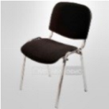 | Офисный стул ИЗО black  https://www.express-office.ru/catalog/chairs/visitorchairs/izo-fabrikant/#/color-seryj | Шт. | 1
 | Мольберт художественный напольный ученический "Хлопушка" | 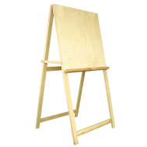 | 660х1200х630 https://www.shkolnick.ru/tovary-dlya-khudozhnikov-i-khobbi/molberty-1/molberty-khlopushki/molbert-khlopushka-napolnyj-uchenicheskij-h-120-sm-luchshij-variant-dlya-shkol-mkhs-120-s | Шт. | 1
РАСХОДНЫЕ МАТЕРИАЛЫ НА 1 УЧАСТНИКА
№ | Наименование | Фото оборудования или инструмента, или мебели | Технические характеристики | Ед. измерения | Кол-во
 | Палитра |  | https://www.komus.ru/uchus-s-komus/dlya-doshkolnikov/palitry/palitra-luch-plastikovaya-figurnaya/p/382864/ | Шт. | 1
 | Бумага для черчения А3 |  | https://www.ozon.ru/context/detail/id/32838227/?gclid=Cj0KCQjwtMvlBRDmARIsAEoQ8zS6Jh7ckpKKUT79AXVtHtuVnAM1odOblddzMrNsQb3f8hjV8uD0pvwaAnSHEALw_wcB | Шт. | 2
 | Бумага для черчения А2 |  | https://www.shkolnick.ru/bumazhnaya-produktsiya-dlya-shkoly/bumaga-dlya-chercheniya/vatman-a2-594420-mm-chertezhnyj-200-g---m2 | Шт. | 2
 | Ластик Milan 118 каучуковый |  | https://www.komus.ru/trademarks/t/2886/?sort=relevance&categoryFullTextSearch=&q=&text=&q.categoryFullTextSearch.1.2=11318&q.priceValue.0.0=10%2C90&q.priceValue.0.1=1%C2%A0100%2C00&search_text=%D0%BB%D0%B0%D1%81%D1%82%D0%B8%D0%BA%20milan | Шт. | 1
 | Карандаши простой Н,B,HB | 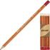 | https://www.komus.ru/katalog/pismennye-prinadlezhnosti/karandashi-chernografitnye/karandash-chernografitnyj-komus-konstruktor-ekspert-2n-zatochennyj/p/266190/ | Шт. | 3
 | Салфетка хозяйственная универсальная Meule Econom Smarts вискоза 38x30 см 20 штук в упаковке |  | https://www.komus.ru/katalog/khozyajstvennye-tovary/uborochnyj-inventar/gubki-khozyajstvennye-salfetki-i-shhetki-dlya-kukhni/salfetki-khozyajstvennye/salfetki-khozyajstvennye-meule-econom-smarts-viskoza-38x30-sm-20-shtuk-v-upakovke/p/844138/ | Шт. | 1/10
 | Органайзер настольный | 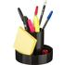 | https://www.shkolnick.ru/ofisnye-prinadlezhnosti/organajzery-nastolnye-2/organajzer-nastolnyj-yunior-chernyj  Органайзер настольный  Количество отделений – 4 | Шт. | 1
 | Набор гуаши Мастер Класс 16*20 мл |  | https://www.shkolnick.ru/index.php?route=product/product&path=188_189_190&product_id=2565Array | Шт. | 1
 | Набор кистей синтетика Набор кистей Hatber синтетика 5 штук (№1, №3, №5, №8) |  | https://www.komus.ru/katalog/tovary-dlya-doma/tovary-dlya-shkoly/prinadlezhnosti-dlya-risovaniya/kisti-dlya-risovaniya/nabor-kistej-hatber-sintetika-5-shtuk/p/536549/ | Шт. | 1
 | Стакан-непроливайка Луч с крышкой 500 мл | 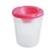 | https://www.komus.ru/uchus-s-komus/dlya-doshkolnikov/stakany-dlya-risovaniya/stakan-neprolivajka-luch-s-kryshkoj-500-ml/p/225336/ | Шт. | 1
 | Линер d:0,5мм черный | 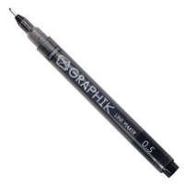 | https://www.komus.ru/katalog/ruchki-karandashi-markery/linery/liner-stabilo-point-88-46-chernyj-tolshhina-linii-0-4-mm-/p/78562/?utm_campaign=market-gmc_msk-vse-op_z1-msk-ntr-ntm-v4&utm_source=market-begun_gmc-prc-v4&utm_medium=cpc&utm_content=1349&utm_term=78562 | Шт. | 1
 | Набор красок акварельных БЕЛЫЕ НОЧИ 12цв. по 2.5мл в пластиковой упаковке | 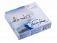 | https://www.peredvizhnik.ru/catalog/kraski_hudojestvennyie/kraski_akvarelnyie/naboryi_akvareli/nabor_krasok_akvarelnyih_belyie_nochi_12tsv_po_2_5ml_plastikovaya_up_ka/ | Шт | 1
 | Масляная пастель (12 цветов) | 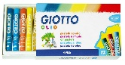 | https://artkvartal.ru/catalog/product/nabor-maslyanoy-pasteli-12-tsvetov-giotto/ | Шт. | 1
РАСХОДНЫЕ МАТЕРИАЛЫ, ОБОРУДОВАНИЕ И ИНСТРУМЕНТЫ, КОТОРЫЕ УЧАСТНИКИ ДОЛЖНЫ ИМЕТЬ ПРИ СЕБЕ (при необходимости)
 | Акварель набор 24цв. |  | По выбору участника | Шт. | 1
 | Набор акриловых красок 12 цветов. |  | По выбору участника | Шт. | 1
 | Графические художественные материалы |  | По выбору участника
 | Бумага А3 |  | По выбору участника | Шт. | 1
 | Халат (фартук) |  | По выбору участника | Шт. | 1
 | кисти |  | По выбору участника
РАСХОДНЫЕ МАТЕРИАЛЫ И ОБОРУДОВАНИЕ, ЗАПРЕЩЕННЫЕ НА ПЛОЩАДКЕ
Сильно пахнущие материалы на ацетоновой или нитро основе (спиртовые фломастеры, краски (масляные, темпера-масляные)),
Режущие инструменты (канцелярские и макетные ножи).
Электронные носители информации.
Эскизы, рисунки, выполненные до начала соревнований.
ДОПОЛНИТЕЛЬНОЕ ОБОРУДОВАНИЕ, ИНСТРУМЕНТЫ КОТОРОЕ МОЖЕТ ПРИВЕСТИ С СОБОЙ УЧАСТНИК (при необходимости)
№ | Наименование |  | тех. характеристики оборудования и ссылка на сайт производителя, поставщика | Ед. измерения | Кол-во
1. | Планшет ДВП (А2) Сонет |  | 40х60см https://www.peredvizhnik.ru/catalog/oborudovanie_i_mebel/planshetyi/planshet_dvp_40h60sm_sonet/ | Шт | 1
 | специальное кресло-коляску (для участников с проблемами ОДА), звукоусиливающая аппаратура для участников с проблемами слуха, тифлоприборы для участников с проблемами зрения.

Студенты и специалисты

ОБОРУДОВАНИЕ НА 1-ГО УЧАСТНИКА
№ | Наименование | Фото оборудования или инструмента, или мебели | тех. характеристики оборудования, инструментов и ссылка на сайт производителя, поставщика | Ед. измерения | Кол-во
 | Стол офисный |  | Примерные габариты стола 1200х600х750 https://www.express-office.ru/catalog/staff/ofisnyestoly/ldsp-stoly | Шт. | 1
 | Стул офисный |  | Офисный стул ИЗО black  https://www.express-office.ru/catalog/chairs/visitorchairs/izo-fabrikant/#/color-seryj | Шт. | 1
 | Мольберт художественный напольный ученический "Хлопушка" | 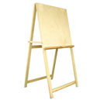 | 660х1200х630  660х1200х630 https://www.shkolnick.ru/tovary-dlya-khudozhnikov-i-khobbi/molberty-1/molberty-khlopushki/molbert-khlopushka-napolnyj-uchenicheskij-h-120-sm-luchshij-variant-dlya-shkol-mkhs-120-s | Шт. | 1
 | Сетевой удлинитель | 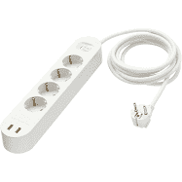 | https://www.komus.ru/katalog/tekhnika/kompyutery-i-periferiya/silovoe-oborudovanie/setevye-filtry/setevoj-filtr-itp-leader-5-rozetok-1-8-metra/p/618218/?utm_campaign=market-gmc_msk-vse-op_z1-msk-ntr-ntm-v4&utm_source=market-begun_gmc-prc-v4&utm_medium=cpc&utm_content=1349&utm_term=618218 | Шт. | 2/10
 | Гипсовая фигура конус малый, h=20см | 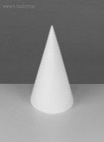 | https://www.peredvizhnik.ru/catalog/gipsovye_figury_i_manekeny/geometricheskie_figuryi/gipsovaya_figura_konus_malyiy_h_20sm_1/?sphrase_id=11625243 | Шт. | 2/10
 | Гипсовая фигура куб малый, h=15см | 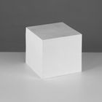 | https://www.peredvizhnik.ru/catalog/gipsovye_figury_i_manekeny/geometricheskie_figuryi/gipsovaya_figura_kub_malyiy_h_15sm_1/ | Шт. | 2/10
 | Гипсовая фигура пирамида четырехгранная h=20см | 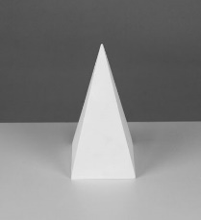 | https://www.peredvizhnik.ru/catalog/gipsovye_figury_i_manekeny/geometricheskie_figuryi/gipsovaya_figura_piramida_malaya_chetyirehgrannaya_h_20sm/ | Шт. | 2/10
 | Гипсовая фигура цилиндр малый, h=20см | 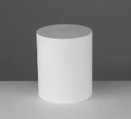 | https://www.peredvizhnik.ru/catalog/gipsovye_figury_i_manekeny/geometricheskie_figuryi/gipsovaya_figura_tsilindr_malyiy_h_20sm_1/ | Шт. | 2/10
 | Гипсовая фигура шар d:150мм | 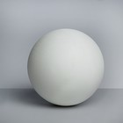 | https://www.peredvizhnik.ru/catalog/gipsovye_figury_i_manekeny/geometricheskie_figuryi/gipsovaya_figura_shar_d_200mm/ | Шт. | 2/10
 | Гипсовая фигура призма малая шестигранная, h=20см | 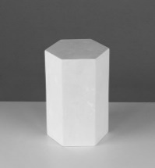 | https://www.peredvizhnik.ru/catalog/gipsovye_figury_i_manekeny/geometricheskie_figuryi/gipsovaya_figura_prizma_bolshaya_shestigrannaya_h_20sm/ | Шт. | 2/10
 | Драпировка для натюрморта |  | https://onlinetkani.ru/viskoza/viskoza-0451.html Вискоза Рубашечная цвет хаки/олива. Ширина: 140 см. Состав: 30% вискоза, 70% полиэстер  матовая | 2.5м | 2/10
 | Драпировка для натюрморта | 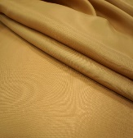 | https://fashion-fabric.ru/podkladochnaya-viskoza-zolotistaya-prt-06081822 Вискоза Рубашечная цвет бежевый/золотой  Ширина: 140 см  Состав: 30% вискоза, 70% полиэстер  матовая | 2.5м | 2/10
 | Натюрмортный столик 65х135 см, р - п 60х80 см, NT-3 | 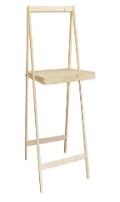 | https://www.shkolnick.ru/tovary-dlya-khudozhnikov-i-khobbi/molberty-1/natyurmortnye-stoliki/natyurmortnyj-stolik-65kh135-sm--r---p-60kh80-sm--nt-3 | Шт. | 2/10
 | Гипсовая фигура ваза греческая 215х215х290мм | 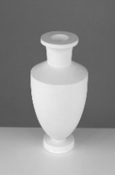 | https://www.peredvizhnik.ru/catalog/gipsovye_figury_i_manekeny/vazy/vaza_grecheskaya_215h215h290mm_gips_skulpturnyiy/ | Шт. | 1/5
 | Гипсовая фигура орнамент, 36х36см | 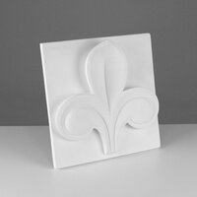 | https://www.peredvizhnik.ru/catalog/gipsovye_figury_i_manekeny/rozetki_s_ornamentami/gipsovaya_figura_rozetka_list_36h36sm/ | Шт. | 1/5
 | Софит напольный | 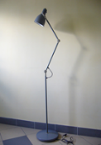 | https://www.ikea.com/ru/ru/p/hektar-svetilnik-napolnyy-temno-seryy-70360452/ | Шт. | 2/10
РАСХОДНЫЕ МАТЕРИАЛЫ НА 1 УЧАСТНИКА
№ | Наименование | Фото оборудования или инструмента, или мебели | Технические характеристики | Ед. измерения | Кол-во
 | Бумага для черчения А3 |  | https://www.ozon.ru/context/detail/id/32838227/?gclid=Cj0KCQjwtMvlBRDmARIsAEoQ8zS6Jh7ckpKKUT79AXVtHtuVnAM1odOblddzMrNsQb3f8hjV8uD0pvwaAnSHEALw_wcB | Шт. | 2
 | Бумага для черчения А2 |  | https://www.shkolnick.ru/bumazhnaya-produktsiya-dlya-shkoly/bumaga-dlya-chercheniya/vatman-a2-594420-mm-chertezhnyj-200-g---m2 | Шт. | 2
 | Ластик Milan 118 каучуковый |  | https://www.komus.ru/trademarks/t/2886/?sort=relevance&categoryFullTextSearch=&q=&text=&q.categoryFullTextSearch.1.2=11318&q.priceValue.0.0=10%2C90&q.priceValue.0.1=1%C2%A0100%2C00&search_text=%D0%BB%D0%B0%D1%81%D1%82%D0%B8%D0%BA%20milan | Шт. | 1
 | Карандаши простой Н,B,HB | 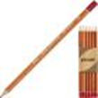 | https://www.komus.ru/katalog/pismennye-prinadlezhnosti/karandashi-chernografitnye/karandash-chernografitnyj-komus-konstruktor-ekspert-2n-zatochennyj/p/266190/ | Шт. | 1
 | Салфетка хозяйственная универсальная Meule Econom Smarts вискоза 38x30 см 20 штук в упаковке |  | https://www.komus.ru/katalog/khozyajstvennye-tovary/uborochnyj-inventar/gubki-khozyajstvennye-salfetki-i-shhetki-dlya-kukhni/salfetki-khozyajstvennye/salfetki-khozyajstvennye-meule-econom-smarts-viskoza-38x30-sm-20-shtuk-v-upakovke/p/844138/ | Шт. | 1/10
 | Органайзер настольный |  | https://www.shkolnick.ru/ofisnye-prinadlezhnosti/organajzery-nastolnye-2/organajzer-nastolnyj-yunior-chernyj  Органайзер настольный  Количество отделений – 4 | Шт. | 1
РАСХОДНЫЕ МАТЕРИАЛЫ, ОБОРУДОВАНИЕ И ИНСТРУМЕНТЫ, КОТОРЫЕ УЧАСТНИКИ ДОЛЖНЫ ИМЕТЬ ПРИ СЕБЕ (при необходимости)
 | Графические художественные материалы |  | По выбору участника |  | По выбору
 | Бумага для черчения А3 |  | https://www.ozon.ru/context/detail/id/32838227/?gclid=Cj0KCQjwtMvlBRDmARIsAEoQ8zS6Jh7ckpKKUT79AXVtHtuVnAM1odOblddzMrNsQb3f8hjV8uD0pvwaAnSHEALw_wcB | Шт. | 1
 | Бумага для черчения А2 |  | https://www.shkolnick.ru/bumazhnaya-produktsiya-dlya-shkoly/bumaga-dlya-chercheniya/vatman-a2-594420-mm-chertezhnyj-200-g---m2 | Шт. | 1
 | Халат (фартук) |  | По выбору участника | Шт. | 1
РАСХОДНЫЕ МАТЕРИАЛЫ И ОБОРУДОВАНИЕ, ЗАПРЕЩЕННЫЕ НА ПЛОЩАДКЕ
Сильно пахнущие материалы на ацетоновой или нитро основе (спиртовые фломастеры, краски (масляные, темпера-масляная)),
Режущие инструменты (канцелярские и макетные ножи).
Электронные носители информации.
Эскизы, рисунки, выполненные до начала соревнований.
ДОПОЛНИТЕЛЬНОЕ ОБОРУДОВАНИЕ, ИНСТРУМЕНТЫ КОТОРОЕ МОЖЕТ ПРИВЕСТИ С СОБОЙ УЧАСТНИК (при необходимости)
№ | Наименование |  | тех. характеристики оборудования и ссылка на сайт производителя, поставщика
1. | Планшет ДВП (А2) Сонет |  | 40х60см  https://www.peredvizhnik.ru/catalog/oborudovanie_i_mebel/planshetyi/planshet_dvp_40h60sm_sonet/ | Шт. | 1
2. | специальное кресло-коляску (для участников с проблемами ОДА), звукоусиливающая аппаратура для участников с проблемами слуха, тифлоприборы для участников с проблемами зрения.
ОБОРУДОВАНИЕ НА 1-ГО ЭКСПЕРТА (при необходимости)
№ | Наименование | Фото оборудования или инструмента, или мебели | Технические характеристики и ссылка на сайт производителя, поставщика
 | Компьютерный стол | 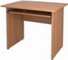 | Примерные габариты стола – 900х700х750  https://market.yandex.ru/product--pismennyi-stol-vitra42-50/321051037?nid=59881 | Шт. | 2/5
 | Сетевой удлинитель |  | https://www.komus.ru/katalog/tekhnika/kompyutery-i-periferiya/silovoe-oborudovanie/setevye-filtry/setevoj-filtr-itp-leader-5-rozetok-1-8-metra/p/618218/?utm_campaign=market-gmc_msk-vse-op_z1-msk-ntr-ntm-v4&utm_source=market-begun_gmc-prc-v4&utm_medium=cpc&utm_content=1349&utm_term=618218 | Шт. | 2/5
 | МФУ  (принтер, сканер, копир) формата А4 |  | МФУ лазерный А4  https://www.citilink.ru/catalog/computers_and_notebo oks/monitors_and_office/mfu/643306/ | Шт. | 1/5
 | Ноутбук с ПО и выходом в Интернет |  | Аналог: Ноутбук LENOVO IdeaPad S145-15AST,  15.6", AMD A4 9125 2.3ГГц, 4Гб, 128Гб SSD, AMD Radeon R3, Windows 10  https://www.citilink.ru/catalog/mobile/notebooks/117 5026/ | Шт. | 2/5
 | Стол офисный |  | Примерные габариты стола 1200х600х750 https://www.express-office.ru/catalog/staff/ofisnyestoly/ldsp-stoly | Шт. | 1
 | Стул офисный |  | Офисный стул ИЗО black  https://www.express-office.ru/catalog/chairs/visitorchairs/izo-fabrikant/#/color-seryj | Шт. | 1
РАСХОДНЫЕ МАТЕРИАЛЫ НА 1 Эксперта (при необходимости)
№ | Наименование | Фото оборудования или инструмента, или мебели | Технические характеристики
1. | Бумага для офисной техники SvetoCopy (A4, 80 г/кв.м, белизна 146% CIE, 500 листов) | 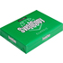 | https://www.komus.ru/katalog/bumaga-i-bumazhnye-izdeliya/bumaga-dlya-ofisnoj-tekhniki/formatnaya-bumaga/bumaga-formatnaya-belaya-dlya-ofisnoj-tekhniki/bumaga-dlya-ofisnoj-tekhniki-svetocopy-a4-marka-c-80-g-kv-m-500-listov-/p/13500/ | Шт. | 1/5
2. | Папка на 4-х кольцах Bantex картонная/пластиковая 40 мм черная |  | https://www.komus.ru/katalog/papki-i-sistemy-arkhivatsii/papki-na-koltsakh/papki-na-4-kh-koltsakh/papka-na-4-kh-koltsakh-bantex-kartonnaya-plastikovaya-40-mm-chernaya/p/48636/ | Шт. | 1/5
3. | Файл-вкладыш Комус А4 45 мкм рифленый 100 штук в упаковке | 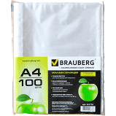 | https://www.komus.ru/katalog/papki-i-sistemy-arkhivatsii/fajly-i-papki-fajlovye/fajly-vkladyshi-plotnye-ot-35mkm/fajl-vkladysh-komus-a4-45-mkm-riflenyj-100-shtuk-v-upakovke/p/162440/?from=block-123-1 | Шт. | 1/5
4. | Ручки шариковые для записи | 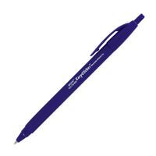 | https://www.komus.ru/katalog/pismennye-prinadlezhnosti/sharikovye-ruchki/sharikovye-neavtomaticheskie-ruchki/ruchka-sharikovaya-neavtomaticheskaya-maslyanaya-bic-round-stic-exact-sinyaya-tolshhina-linii-0-35-mm-/p/440319/ | Шт. | 1
5. | Бейджики |  | https://www.komus.ru/katalog/demonstratsionnoe-oborudovanie/bejdzhiki-shnurki-ruletki/bejdzhi-na-shnurke-ruletke/c/27447/?sort=price-asc&categoryFullTextSearch=&q=&text=&q.priceValue.0.0=4%2C20&q.priceValue.0.1=7%C2%A0257%2C60&q.3847.0.0=0&q.3847.0.1=177&q.3846.0.0=0&q.3846.0.1=120&q.3843.0.0=0&q.3843.0.1=90https://www. | Шт. | 1
6. | Ножницы | 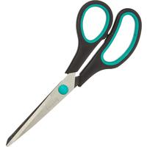 | https://www.komus.ru/katalog/kantstovary/kantselyarskie-nozhnitsy-i-nozhi/nozhnitsy-standartnye/nozhnitsy-attache-169-mm-s-plastikovymi-simmetrichnymi-ruchkami-chernogo-tsveta/p/47588/ | Шт. | 1/5
7. | Клей-карандаш Attache 40 г | 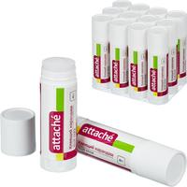 | https://www.komus.ru/search?text=%D0%BA%D0%BB%D0%B5%D0%B9%20%D0%BA%D0%B0%D1%80%D0%B0%D0%BD%D0%B4%D0%B0%D1%88%20attache&from=searchtip | Шт. | 1/5
8. | Двусторонний скотч | 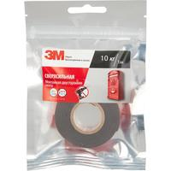 | https://www.komus.ru/katalog/upakovka-i-markirovka/upakovka-dlya-sklada-i-promyshlennykh-proizvodstv/upakovochnye-klejkie-lenty-/skotch-i-klejkie-lenty-dlya-ruchnoj-upakovki/klejkaya-lenta-upakovochnaya-komus-prozrachnaya-50-mm-x-80-m-tolshhina-50-mkm/p/164283/ | Шт. | 1/5
9. | Степлер |  | https://www.komus.ru/katalog/kantstovary/steplery-i-skoby/steplery-do-25-listov/stepler-attache-do-25-listov-rozovyj/p/256093/ | Шт. | 1/5
10. | Клейкая лента малярная белая 48 мм х 50 м (бумажная, легкоудаляемая |  | https://www.komus.ru/katalog/upakovka-i-markirovka/upakovka-dlya-sklada-i-promyshlennykh-proizvodstv/malyarnaya-lenta/klejkaya-lenta-malyarnaya-belaya-48-mm-kh-50-m-bumazhnaya-legkoudalyaemaya-/p/351397/ | Шт. | 1/5
11. | Клейкая лента упаковочная Комус прозрачная 50 мм x 100 м толщина 50 мкм | 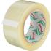 | https://www.komus.ru/katalog/upakovka-i-markirovka/upakovka-dlya-sklada-i-promyshlennykh-proizvodstv/upakovochnye-klejkie-lenty-/skotch-i-klejkie-lenty-dlya-ruchnoj-upakovki/klejkaya-lenta-upakovochnaya-komus-prozrachnaya-50-mm-x-100-m-tolshhina-50-mkm/p/164283/ | Шт. | 1/5
ОБЩАЯ ИНФРАСТРУКТУРА КОНКУРСНОЙ ПЛОЩАДКИ (при необходимости)
№ | Наименование | Фото оборудования или инструмента, или мебели | тех. Характеристики дополнительного оборудования и средств индивидуальной защиты и ссылка на сайт производителя, поставщика | Ед. измерения | Кол-во
 | Огнетушитель углекислотный ОУ-1 | 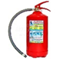 | https://www.komus.ru/katalog/rabochaya-spetsodezhda-i-siz/sredstva-pozharnoj-bezopasnosti/ognetushiteli-ruchnye/ognetushitel-uglekislotnyj-ou-1-inej-bce/p/366650/ | Шт. | 1/15
 | Аптечка первой помощи коллективная ФЭСТ (до 20 человек) (полистирол) № 2.1 | 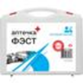 | https://www.komus.ru/katalog/rabochaya-spetsodezhda-i-siz/sredstva-individualnoj-zashhity/aptechki-s-napolneniem/aptechki-fest/aptechka-pervoj-pomoshhi-kollektivnaya-fest-do-20-chelovek-polistirol-2-1/p/618821/ | Шт. | 1/15
 | Корзина для мусора | 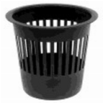 | Корзина для мусора 12 л (Россия) https://podsolnuhh.ru/product/korzina-dlya-musora12-l/?utm_source=market.yandex.ru&utm_medium | Шт. | 1/15
 | Вешалка напольная | 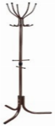 | https://market.yandex.ru/product--napolnaiaveshalka-nika-vk5/401246400?lr=213 | Шт. | 2/10
КОМНАТА УЧАСТНИКОВ (при необходимости)
 | Стол офисный |  | Примерные габариты стола 1200х600х750 https://www.express-office.ru/catalog/staff/ofisnyestoly/ldsp-stoly | Шт. | 2/10
 | Стул офисный |  | Офисный стул ИЗО black  https://www.express-office.ru/catalog/chairs/visitorchairs/izo-fabrikant/#/color-seryj | Шт. | 10
ДОПОЛНИТЕЛЬНЫЕ ТРЕБОВАНИЯ К ПЛОЩАДКЕ/КОММЕНТАРИИ
№ | Наименование | Фото оборудования или инструмента, или мебели | Тех. характеристики | Ед. измерения | Кол-во
 | Розетка  (точка электропит ания) | 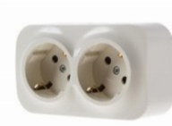 | Розетка на два гнезда о/у, 2 гнезда, с/з и  шторками, 16а, 230в, ip20 http://yunimag.ru/goods/424627-legrand-kuteorozetka-ou-2-gnezda-sz-i-shtorkami-16a-230v-ip20 | Шт. | 4
 | Точка доступа в  Интернет |  | Точка доступа в Интернет для экспертов (S 400 м2)  https://www.pleer.ru/product_196612_TP_LINK_ M7350.html?admid=e1c97b3e6e438f0698041f3c5  60d | Шт. | 1
 | Кулер для воды | 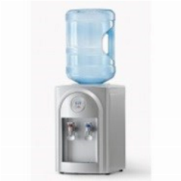 | Напольный или настольный без охлаждения https://www.biotronic.ru/category/kulery/?utm_me dium=cpc&utm_source=yandex&utm_campaign | Шт. | 1
 | Мойка, ХВС | 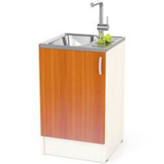 | https://www.ozon.ru/context/detail/id/151063886/?utm_source=google&utm_medium=cpc&utm_campaign=MS_Product_Shopping_Smart_merchant&gclid=Cj0KCQjwhtT1BRCiARIsAGlY51IWp3pUznWZlX1-CcqW4ZgJYmhJjABkgvrq-SFrWK1R3phQV58ch-gaAnldEALw_wcB | Шт. | 1
 | Бутилированная вода 19л. |  | https://www.aqualeader.ru/product/voda-arkhyz-19-l/?gclid=Cj0KCQjwtMvlBRDmARIsAEoQ8zRvLXJZNGSIXD5-1-YqMR8-FItmJcfmB-TFkIZl9ePIAw9rjRkba8gaAlJrEALw_wcB | Шт. | 1/15
 | Стаканы одноразовые пластик 100 шт. |  | https://www.komus.ru/katalog/posuda-i-tekstil/odnorazovaya-posuda-i-upakovka-/odnorazovaya-posuda/odnorazovye-stakany-i-chashki/stakany-odnorazovye/stakan-odnorazovyj-komus-ekonom-plastikovyj-sinij-200-ml-50-shtuk-v-upakovke/p/823480/ | Шт. | 1/15

4. Минимальные требования к оснащению рабочих мест с учетом основных нозологий.

Наименование нозологии | Площадь, м.кв. | Ширина прохода между рабочими местами, м. | Специализированное оборудование, количество.*
Рабочее место участника с нарушением слуха | 3 кв.м | 1.5 м | использование сурдотехнических средств является средством оптимизации учебного процесса, средством компенсации утраченной или нарушенной слуховой функции  Слуховой аппарат  https://fiziosfera.ru/categories/slukhovy eapparaty?utm_source=yandex_direct& utm_medium=cpc&utm_term=слуховы е%20аппараты
Рабочее место участника с нарушением зрения | 3кв.м | 1.5 м | Наличие брайлевской компьютерной техники, электронных луп,  видеоувеличителей, программ невизуального доступа к информации  Ручное увеличивающее устройство или электронная лупа https://elupa.ru/?utm_source=yandex.di rect.manual&utmmedium=cpc&utm_ca mpaign=el_lupa&utm_content  Лупа с подсветкой для слабовидящих http://uglight.ru/oborudovaniedlyalyude j-s-ogranichennym-zreniem/  Конкурсное задание может быть оформлено рельефно-точечным шрифтом Брайля или в виде электронного документа, доступного с помощью компьютера со специализированным программным обеспечением, а также индивидуальное равномерное освещение не менее 300 люкс).
Рабочее место участника с нарушением ОДА | 4кв.м | 2 м | Наличие компьютерной техники, адаптированной для инвалидов со специальным программным обеспечением, альтернативных устройств ввода информации и других технических средств приема-передачи.  Элементы оборудования и мебель на рабочих местах, специальные механизмы и устройства, позволяющие изменять высоту и наклон рабочей поверхности, положение сиденья рабочего стула по высоте и наклону, оборудование, обеспечивающее возможность подъезда к рабочему месту и разворота кресла-коляски.
Рабочее место участника с соматическими заболеваниями | 3 кв.м | 1.5 м | повысить степень учета эргономических требований к материалам
Рабочее место участника с ментальными нарушениями | 3кв.м | 1.5 м | повысить степень учета эргономических требований к материалам

5. Схема застройки соревновательной площадки (для все категорий)
- на 10 рабочих мест
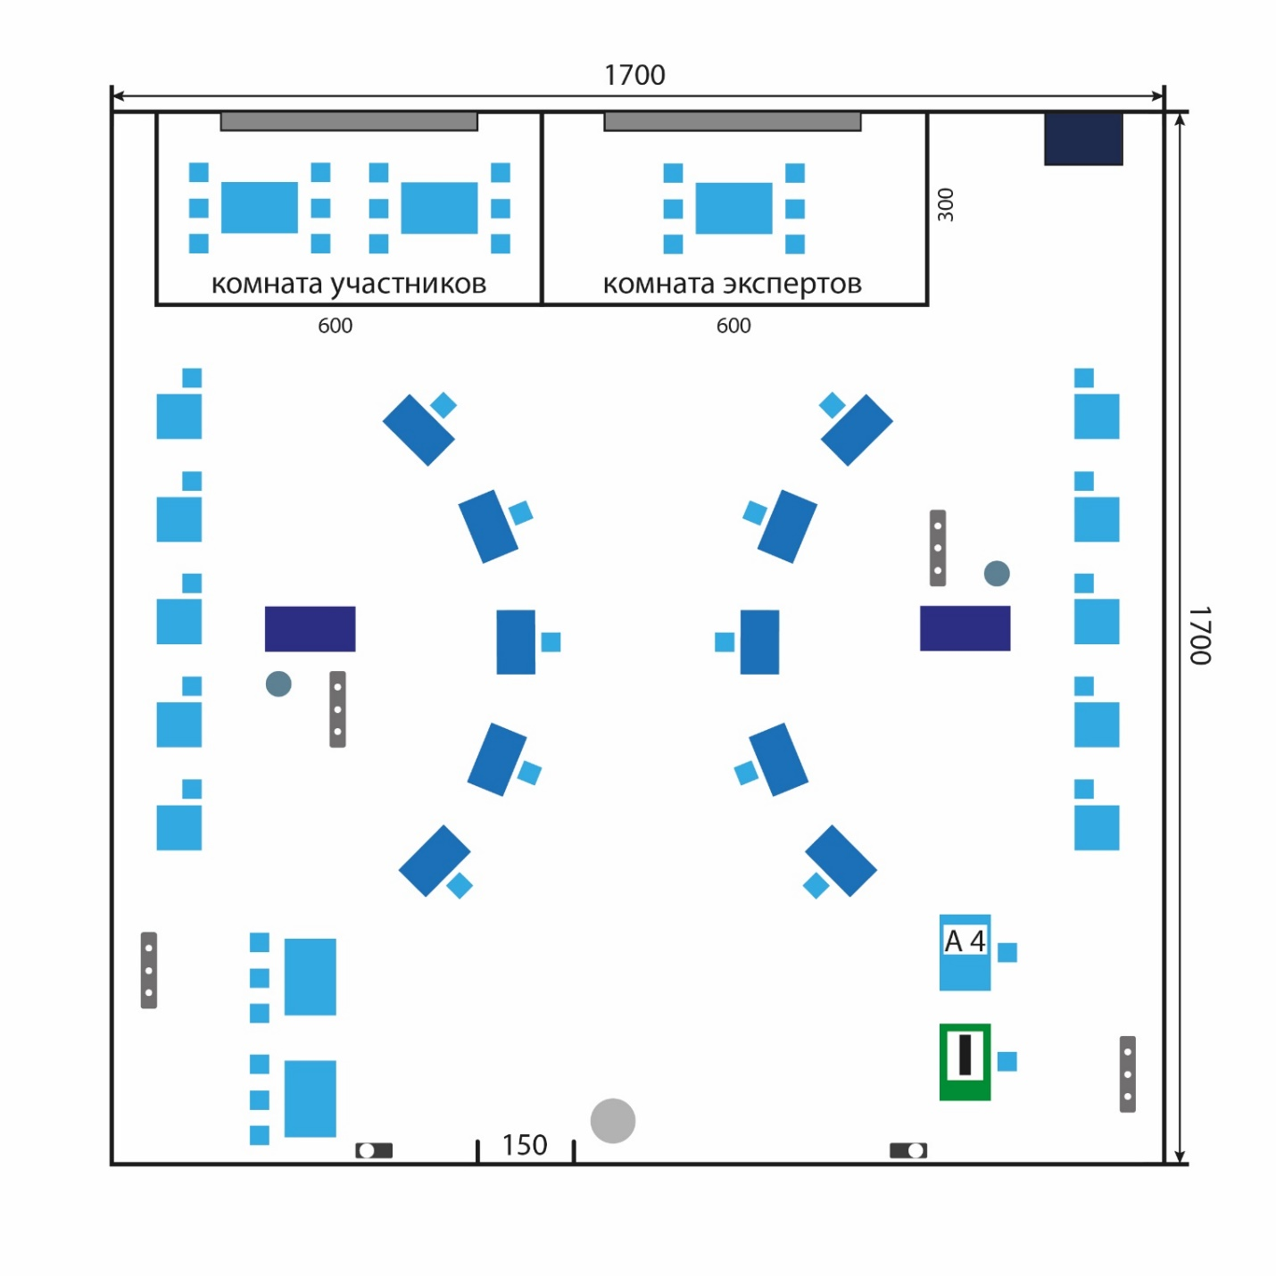
Графическое изображение одного рабочего места студента (специалиста)
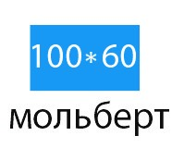
Графическое изображение одного рабочего места школьника.
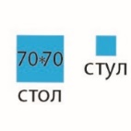
Условные обозначения схемы застройки соревновательной площадки.

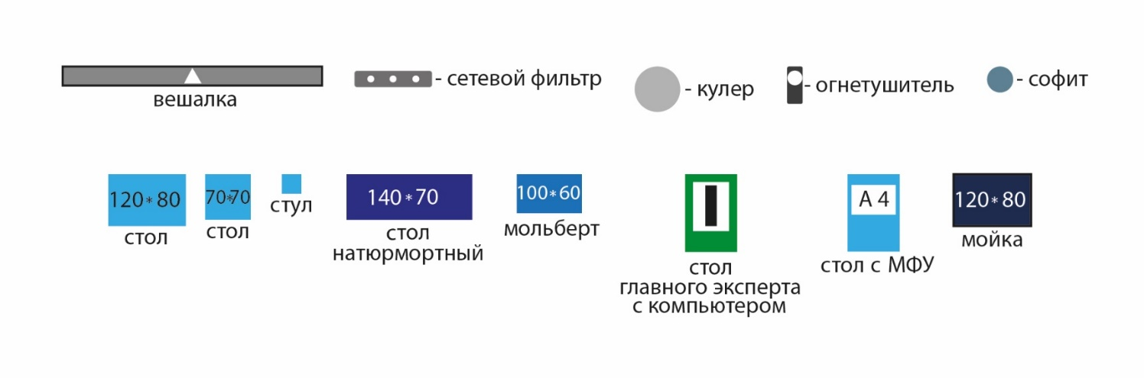
6. Требования охраны труда и техники безопасности.
6.1. Общие требования охраны труда.
6.1.1. Настоящая инструкция разработана с учетом требований законодательных и иных нормативных правовых актов, содержащих государственные требования охраны труда, а также межотраслевых правил по охране труда и предназначена для художника при выполнении им работ согласно профессии и квалификации с учетом условий его работы в конкретной организации, а также в соответствии с требованиями статей 22, 212, 213, 214, 219, 220, 221, 225 Трудового кодекса РФ в редакции Федерального закона от 30 июня 2006 г. № 90-ФЗ. Постановления Минтруда и Минобразования России от 13 января 2003 г. № 1 29 «Об утверждении Порядка обучения по охране труда и проверки знаний требований охраны труда работников организаций». Ст. 28, 41, 48 Федерального закона Российской Федерации от 29.12.2012 № 273-ФЗ «Об образовании в Российской Федерации». Постановления Министерства труда и социального развития РФ от 17.12.02 № 80 «Об утверждении Методических рекомендаций по разработке государственных нормативных требований охраны труда».
6.1.2. К выполнению конкурсного задания под руководством Экспертов компетенции Изобразительное искусство (в дальнейшем – Эксперты) допускаются лица, прошедшие инструктаж по охране труда и не имеющие противопоказаний по состоянию здоровья (на предмет аллергических реакций на компоненты используемых материалов).
6.1.3. Участники должны соблюдать правила поведения, расписание и график проведения конкурсного задания, установленные режимы труда и отдыха, запрещается находиться на площадке в верхней одежде. Работа участников будет оцениваться анонимно. К участию в чемпионате допускаются лица: школьники 14-17, студенты не моложе 16 лет: специалисты не моложе 18 лет.
6.1.4. Перед началом работ привести в порядок свою спецодежду: халат застегнут, волосы убраны под головной убор. Перед работой необходимо проверить необходимые инструменты и материалы для соревнований, готовые к просмотру экспертами. В случае обнаружения неисправности необходимо сообщить техническому эксперту площадки или дежурному эксперту.
6.1.5. В процессе работы Участники должны соблюдать правила личной гигиены, мыть руки после пользования туалетам, содержать рабочее место в чистоте.
Во время работы запрещено разговаривать, использовать мобильные устройства (разговоры по телефону, фотографировать), использовать запрещенные на площадке соревнований расходные материалы и оборудование: сильно пахнущие материалы на ацетоновой или нитро-основе (спиртовые фломастеры, краски (масляные, темпера-масляная)), режущие инструменты (канцелярские и макетные ножи), электронные носители информации, эскизы, рисунки выполненные до начала соревнований.
6.1.6. При выполнении конкурсного задания, возможно воздействие следующих опасных и вредных факторов: возможность получения травматических повреждений при использовании неисправного или небрежном использовании исправного инструмента. При получении травмы участником – снимается участник и эксперт, его представляющий.
6.1.7. В помещении для выполнения конкурсного задания должна быть медицинская аптечка с набором необходимых медикаментов и перевязочных средств. В аптечке должны быть опись медикаментов и инструкция по оказанию первой помощи пострадавшим.
6.1.8. Участники обязаны соблюдать правила пожарной безопасности, знать места расположения первичных средств пожаротушения. Помещение для проведения конкурсных заданий снабжается порошковыми или углекислотными огнетушителями.
6.1.9. При несчастном случае пострадавший или очевидец несчастного случая обязан немедленно сообщить о случившемся Экспертам. При неисправности оборудования или инструмента немедленно прекратить работу и сообщить об этом Экспертам.
Ответственность за несчастные случаи, происшедшие в помещении для проведения конкурсного задания, несут лица, как непосредственно нарушившие правила безопасной работы, так и лица административно-технического персонала, которые не обеспечили: - выполнение организационно-технических мероприятий, предотвращающих возможность возникновения несчастных случаев; - соответствие рабочего места требованиям охраны труда; - проведение обучения безопасным методам работы.
Участники, допустившие невыполнение или нарушение инструкции по охране труда, привлекаются к ответственности в соответствии с Регламентом Национального чемпионата «Абилимпикс».
  - Требования охраны труда перед началом работы.
Перед началом работы Участники должны выполнить следующее:
6.2.1. Внимательно изучить содержание и порядок проведения практического конкурсного задания, а также безопасные приемы его выполнения.
6.2.2. Надеть спецодежду.
6. 2.3. Проверить состояние и исправность оборудования и инструмента.
6.2.4. Подготовить необходимые для работы материалы, приспособления и разложить на свои места, убрать с рабочего стола все лишнее.
6.3. Общие требования охраны труда во время работы.
6.3.1. Использовать детали, материалы и инструменты на рабочем столе разрешается только после проверки их Экспертами.
6.3.2. Запрещается использовать механически поврежденные материалы и инструменты.
6.3.3. Запрещается использовать детали, материалы, не установленные конкурсным заданием, расходные материалы и оборудование, запрещенные на площадке соревнований: сильно пахнущие материалы на ацетоновой или нитро основе (спиртовые фломастеры, краски (масляные, темпера-масляная)), режущие инструменты (канцелярские и макетные ножи), электронные носители информации, эскизы, рисунки выполненные до начала соревнований.
6.3.4. При работе с материалами, необходимо следить, чтобы открытые части тела, одежда и волосы их не касались.
6.3.5. Во время работы запрещено разговаривать, использовать мобильные устройства (разговоры по телефону, фотографировать).
6.4. Требования охраны труда в аварийных ситуациях.
6.4.1 При обнаружении неисправности в работе электрических устройств, находящихся под напряжением (повышенном их нагреве, появления искрения, запаха гари, задымления и т.д.), эксперту следует немедленно отключить источник электропитания.
6.4.2 При возникновении пожара или задымления следует немедленно обесточить электрооборудование, принять меры к эвакуации людей, сообщить об этом Экспертам и в ближайшую пожарную часть. Приступить к тушению пожара имеющимися средствами пожаротушения. Для тушения электрооборудования, находящегося под напряжением, следует применять только углекислотные и порошковые огнетушители, а также сухой песок или кошму, нельзя в этом случае использовать пенные огнетушители или воду.
При возникновении аварийной ситуации необходимо немедленно прекратить работу и сообщить волонтеру или эксперту о ситуации, оказать первую помощь пострадавшему.
6.4.3 При несчастном случае или внезапном заболевании необходимо в первую очередь сообщить о случившемся Экспертам, которые должны принять мероприятия по оказанию первой помощи пострадавшим, вызвать скорую медицинскую помощь, при необходимости отправить пострадавшего в ближайшее лечебное учреждение. При травмировании участника – участник снимается и снимается эксперт его представляющий
6.5. Требования охраны труда по окончании работ.
6.5.1. Привести в порядок рабочее место, сдать Экспертам оборудование, материалы и инструмент.
6.5.2 Снять спецодежду и тщательно вымыть руки с мылом.

- Требования к условиям проведения соревнований «Абилимпикс» в дистанционном формате.
Для создания равных условий для всех участников при очно-дистанционном проведении, КЗ для студентов и специалистов это создание рисунка натюрморта по фотографии, сделанной в студийных условиях при искусственном освещении. Фото постановки участникам (специалистам и студентам) транслируется в конференции и высылается в чат конференции до начала соревнований.
.

Возможность оценивания конкурсанта дистанционно | Согласно условиям задания, оценивается рисунок, который должен быть представлен экспертам ввиде скана(фото) работы после окончания соревнований. С помощью видеосвязи и электронной рассылки ( скан рисунка, видеозапись выполнения работы) возможно проконтролировать самостоятельность выполнения работы.  КЗ для студентов и специалистов это создание рисунка натюрморта по фотографии, сделанной в студийных условиях при искусственном освещении.  Требования к фото готовой работы участника:  1.Работа снята без видимых искажений.  2.Края рисунка видны  3.Запрещается применение графических редакторов для создания и корректировки изображения конкурсной работы  В случае фотокоррекции или кадрирования готовой работы участник и эксперт снимаются с соревновнований.
Необходимость предоставления готовых изделий конкурсантов для конечной оценки экспертами | Необходимости нет
Возможность оборудования рабочего места участника и проведения соревнований по месту пребывания участника | Каждый из участников должен находиться в отдельной аудитории. В этой аудитории должно быть оборудовано персональное рабочее место для школьников без доступа к Интернету (для студентов и специалистов включает стол для компьютера , с доступом к Интернету для проведения видеоконференции в формате ZOOM )  Фото постановки специалистам и студентам транслируется в конференции и высылается в чат конференции до начала соревнований)  В этой же аудитории на расстоянии от места участника должно располагаться место технического эксперта, оборудованное компьютером с выходом в Интернет, для проведения видеоконференции в формате ZOOM , получения задания и рассылки файла видеозаписи, фото (скана ) рисунка.  Рабочее место участника оборудуется согласно техническому описанию, представленному в конкурсном задании: офисный стол или мольберт, стул.  Дополнительно рабочее место участника оборудуется видеокамерой для проведения непрерывной онлайн-трансляции и видеосъемки на время выполнения КЗ и демонстрации рисунка сразу после выполнения задания . Предоставить прямые ссылки на онлайн трансляцию для контроля
Необходимость съёмки и трансляции соревнований | Съёмка и трансляция должны проводиться в течение всего периода выполнения задания. В случае прерывания трансляции более 2 раз, и более 10 мин участник и эксперт снимаются с соревнований.
Возможность участия специалистов сопровождения (РЖЯ, психологическая поддержка, ассистент или волонтер, оказывающие участнику необходимую техническую помощь) дистанционно | Дистанционное участие специалистов сопровождения обусловлено наличием индивидуальных особенностей здоровья (заболевания) участника. И еще, очень важно не мешать участнику выполнять задание и не помогать ему.  специалисты могут находиться рядом и прийти на помощь участнику в критической ситуации.
Необходимость внесения изменений в содержание конкурсного задания для проведения соревнования в дистанционном формате | Можно внести дополнения к конкурсному заданию для выполнения в дистанционной форме.  Когда задание участником выполнено, он демонстрирует рисунок экспертам , а затем сдает его техническому эксперту для фото.  Техническому эксперту необходимо переслать экспертам в электронном виде:  - Фото рисунка  - Видеозапись соревнований.  Таким образом, расширяются функции технического эксперта. Он будет дополнительно отвечать за видеоконференцию с участником, за выполнение фото работы и его пересылку экспертам.  Задание с 30% изменений высылается всем участникам одновременно, в заранее обозначенное время. Для студентов и специалистов высылается ФОТО НАТЮРМОРТА.  Дается ограниченное время для знакомства с заданием.  Дополнительно дается время для знакомства с инструктажем по технике безопасности.
Необходимость формирования специального графика выполнения заданий | Все участники должны выполнять задание одновременно. В строго назначенное время участники знакомятся с высланным заданием. Согласно условиям, задание выполняется за один день, последовательность выполнения указана в задании.
Необходимость создания специальных условий при проведении соревнований в дистанционном формате | В процессе выполнения задания эксперты должны видеть участника и его работу общим планом (а для студентов и специалистов ещё экран ПК с демонстрацией натюрморта), видеть и слышать, что ему никто не помогает выполнять задание, никто не подсказывает.  Необходимые условия для проведения соревнований в дистанционном формате  1) видеоконференции в формате ZOOM  2) две вебкамеры  3) оборудование для выполнения фото (скана) рисунка  Одна камера (съемка видео со звуком) должна быть расположена слева (справа) участника, она снимает изображение на рисунке и самого участника . Вторая камера снимает общий план аудитории (съемка видео без звука).  Съёмка и трансляция должны проводиться в течение всего периода выполнения задания.  Каждый из участников должен находиться в отдельной аудитории. В этой аудитории должно быть оборудовано персональное рабочее место участника В этой же аудитории на расстоянии от места участника должно располагаться место технического эксперта, Допускается нахождение технического эксперта в аудитории в период работы участника над заданием, при условии, что технический эксперт не будет помогать и подсказывать участнику.
Необходимость использования систем видеоконференцсвязи в режиме онлайн для проведения соревнования в дистанционном формате | Онлайн видеоконференция одновременно со всеми участниками обязательна. Одинаковые задания в электронном виде рассылаются каждому участнику. Трансляция и съемка ведутся в строго обозначенное время. Съемка каждого участника в процессе выполнения КЗ и в момент демонстрации результата работы обязательна, а также процесс создания фото работы и отправки фото экспертам (это относится к вопросам предупреждения возможных последующих апелляций).
Необходимость присутствия медицинского работника рядом с конкурсантом | Присутствие медицинского работника обусловливается наличием индивидуальных особенностей здоровья (заболевания) участника

